Biografija:
YOVKA IVANOVA YORDANOVA,
profesor violine (Bugarska – Rusija)

http://www.bulgarianvirtuosi.com/yovkayordanova.html

Završila s priznanjima Bugarski državni konzervatorij u Sofiji 1963. godine. Nastavila je poslijediplomske studije na kievskom državnom konzervatoriju kod poznate violinistice Olge Parkhomenko – laureat međunarodnih natjecanja i zaslužni umjetnik Ukrajine te student Davida Oistrakha.
Yova Yordanova podučavala je violinu na specijalnom glazbenom koledžu u Plavenu (Bugarska), državnom konzervatoriju u Tunisu, Lunacharsky državnom konzervatoriju u Minsku (Bjelorusija). Od 1989. profesor je u Centralnoj glazbenoj školi u Moskvi koja djeluje u sastavu Državnog konzervatorija P.I. Čajkovski. Od 1999. do svibnja 2001, bila je i asistent prof. Yashvilia na konzervatoriju. Jedan od studenata tih godina bio je Roman Simović iz ex Jugoslavije koji je osvojio drugu nagradu na Henryk Wieniawski natjecanju u Poljskoj.

Yova Yordanova primila je nagrade i priznanja Bugarske države kao i diplome međunarodnih natjecanja u Moskvi za svoj iznimni pedagoški rad. Brojni su njezini studenti ostvarili nagrade na državnim i međunarodnim natjecanjima, nastupali su na dobrotvornom programu « New Names» i svirali u komornim orkestrima pod ravnanjem Vladimira Spivakova i Yuri Bashmeta.

Priznati violinist Stefan Milenković započeo je svoje studije kod Yordanove dolazeći posebno u Bugarsku kako bi od nje dobio satove. Bila je i prvi učitelj svom sinu Pavelu Minevu koji je završio moskovski konzervatorij te je dobitnik prvih državnih i međunarodnih nagrada. Na trećoj godini studija postao je solist moskovskog državnog filharmonijskog društva.
Svi učenici klase Yordanove nastavili su nakon centralne glazbene škole studije na konzervatorijima u Moskvi, Helsinkiju i Beču.

Yordanova je razvila svoju novu metodu za trening lijeve ruke za violiniste početnike. 1982. godine u Grazu je sudjelovala na kongresu ESTA (European String Teachers Association) čiji je predsjednik bio Sir Yehudi Menuhin, a podpredsjednik Marianne Krömer. Prezentirala je svoju metodu te potom pozvana od Roberta Bayera, predsjednika američke istoimene asocijacije (ASTA) da se pridruži društvu svojim aktivnostima, a od 2004 je punopravni član ASTA-e.

1986. izdavačka kuća Muzika iz Sofije izdala je ABC za male violiniste, početnica za glazbene škole u kojoj je sadržana njezina metoda. 2001. prošireno drugo izdanje početnice izdala je kuća Muzika iz Moskve, a uslijedilo je i treće izdanje. 2006. ABC je izašao i u engleskoj verziji.
Yordanova je autorica brojnih članaka u stručnim periodičkim izdanjima.

Održala je veliki broj majstorskih tečajeva u Poljskoj, Francuskoj, Italiji i na moskovskom konzervatoriju. Na 13. Rudolf Lipizer međunarodnom natjecanju pojavila se s radom «Utjecaj folklora na rusku i bugarsku instrumentalnu glazbu u djelima Čajkovskog i Vladigerova».
Nastupala je na recitalima u Rusiji i inozemstvu, a također i s komornim i simfonijskim orkestrima.
Kao solist snimila je Prvu arapsku rapsodiju za violinu i orkestar, eminentnog arapskog skladatelja Salah El Madhia, uz pratnju Tuniskog državnog simfonijskog orkestra.

2005 primila je nagradu od ruskog fonda za izvođačku umjetnost.

Slike: prof. Yovka Yordanova u radu s učenicima Glazbene škole „Mirković“
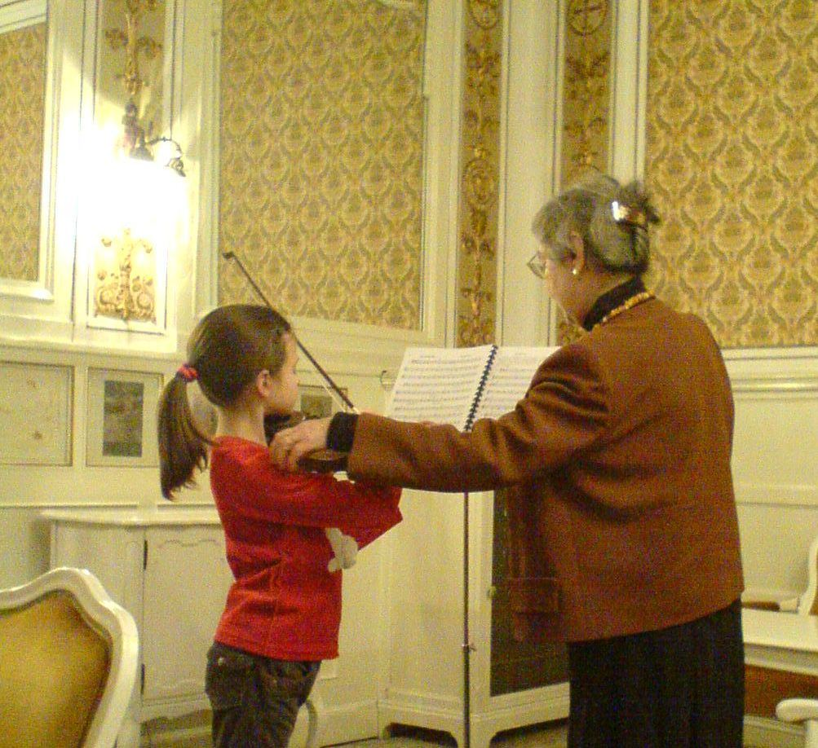
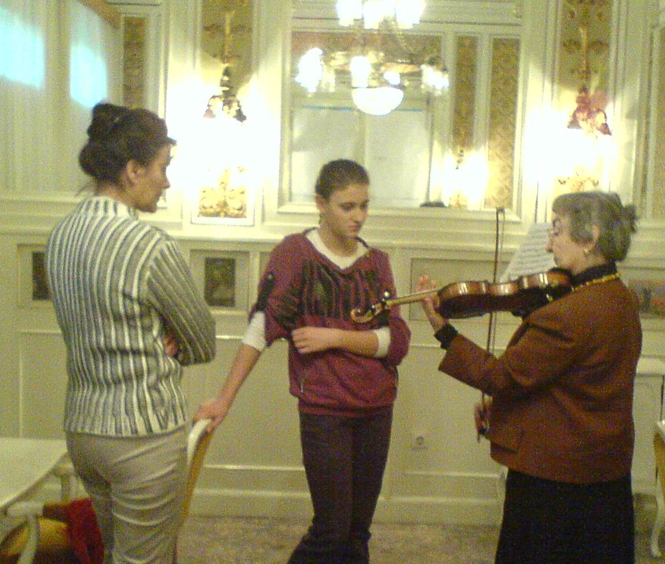
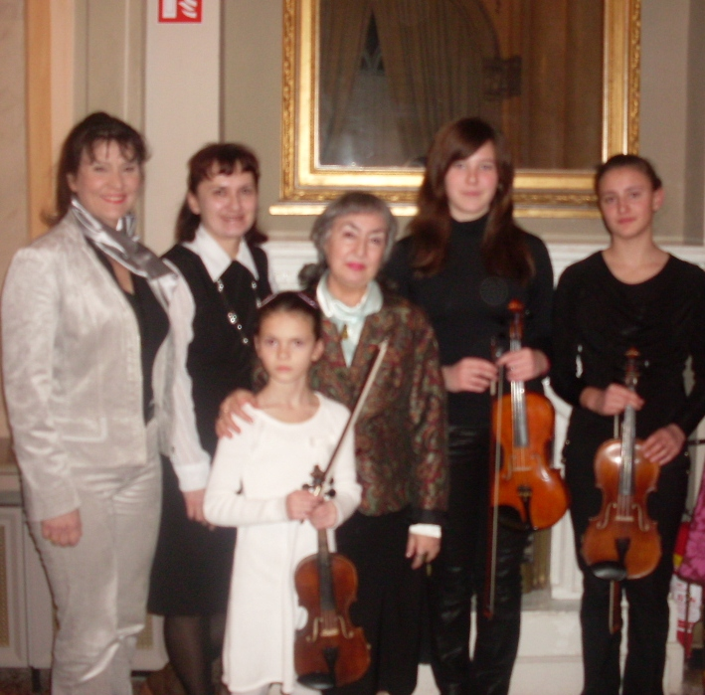
Mrs. Yovka Yordanova is a violin teacher of high renown. She is presently a professor at the Tchaikovsky State Conservatory, Moscow, where the great Oistrakh, Rostropovich, and Neuhaus taught. She is the first foreign citizen to be invited to teach at this world famous music center together with such outstanding masters as Bashmet, Naumov, and Tretyakov.
Yovka was graduated with honors as violinist at the Bulgarian State Conservatoire, Sofia, in 1963 and continued her musical education at the Kiev State Conservatoire postgraduate courses. Her teacher in Kiev was Olga Parkhomenko, a known violinist, Merited Artiste of the Ukraine, pupil of David Oistrakh, and winner of international competitions.
Yordanova taught violin classes at the Music School in Pleven, Bulgaria, the Tunisian State Conservatory, the Byelorussian State Conservatoire. At present she is teaching violin at the Tchaikovsky State Conservatory and Central Music School of Moscow Conservatoire.
Prof. Yordanova is a winner of State awards and honors and has been given diplomas for excellent musical education work at international competitions. Ten of her pupils are winners of national and international competitions, soloists of the "New Names" international charitable program, and soloists of chamber orchestras conducted by Vladimir Spivakov and Yuri Bashmet.
Young Stephan Milenkovich, now a famous violinist and winner of international competitions residing in New York, USA, was brought from Yugoslavia to Bulgaria to study with Yovka Yordanova.
Her son Pavel Minev, graduate of Moscow Conservatoire won four first prizes from international competitions. He is the only foreign citizen admitted as soloist to the Moscow State Academic Philharmonic Society.
The Bulgarian Muzyka publishers, Sofia, released Mrs. Yordanova's Primer for Young Violin Players and the Russian Muzyka publishers, Moscow, issued the second revised edition of the Primer in two parts in 2001.
She conducted master classes in Poland, France, Italy, and in Moscow Conservatoire. She took part in the XIII International Violin Competition "Rodolfo Lipizer" where she delivered her report entitled "The Influence of Folklore on Russian and Bulgarian Instrumental Music in the Works by Tchaikovsky and Vladigerov".
As a violinist, Yordanova appeared on stage performing solo concerts and playing solo parts with chamber and symphony orchestras.
In 1972, being a solo violinist of the State Symphony Orchestra of the Republic of Tunisia, she made into a record the First Arab Rhapsody for violin and orchestra by the known Arab composer Salah El Mahd

